【2025年度募集】社会技術研究開発事業

研究開発領域「ケアが根づく社会システム」提案書

※提案書作成時、青字の記載ガイドは削除してください。
・以下の事項が遵守されていない場合、研究提案が不受理となることがあります。
・すべての様式の書式設定、スタイル設定、行間サイズは変更しないでください。
・すべての様式の本文のフォントサイズは10.5ポイント以上（厳守）としてください。
・e-Radにアップロードされた提案書に評価を困難とする不備がある場合は、不受理といたします。「評価を困難とする不備」とは、提案書各様式の抜け、査読を困難とする文字化け、提案書記載項目の重大な記載漏れ等を指します。なお、JSTは、提案の受理・不受理を問わず、募集締切時刻までに発生する提案書の不備についての一切の責任を負いません。従って、募集締切時刻までに、JSTは提案者に事前確認のうえでの提案書の訂正もしくは、提案者に対する訂正依頼行為の一切を行わないことにつき、予めご承知おきください。また、募集締切後のe-Rad上での引戻し処理はできません。
・e-Rad入力情報について、提案書の記載と相違が認められた場合は、提案書の記載を正として取り扱います。
・下図の留意点に従って様式１～様式７をご記入ください。（提案書提出時は下図も削除してください）
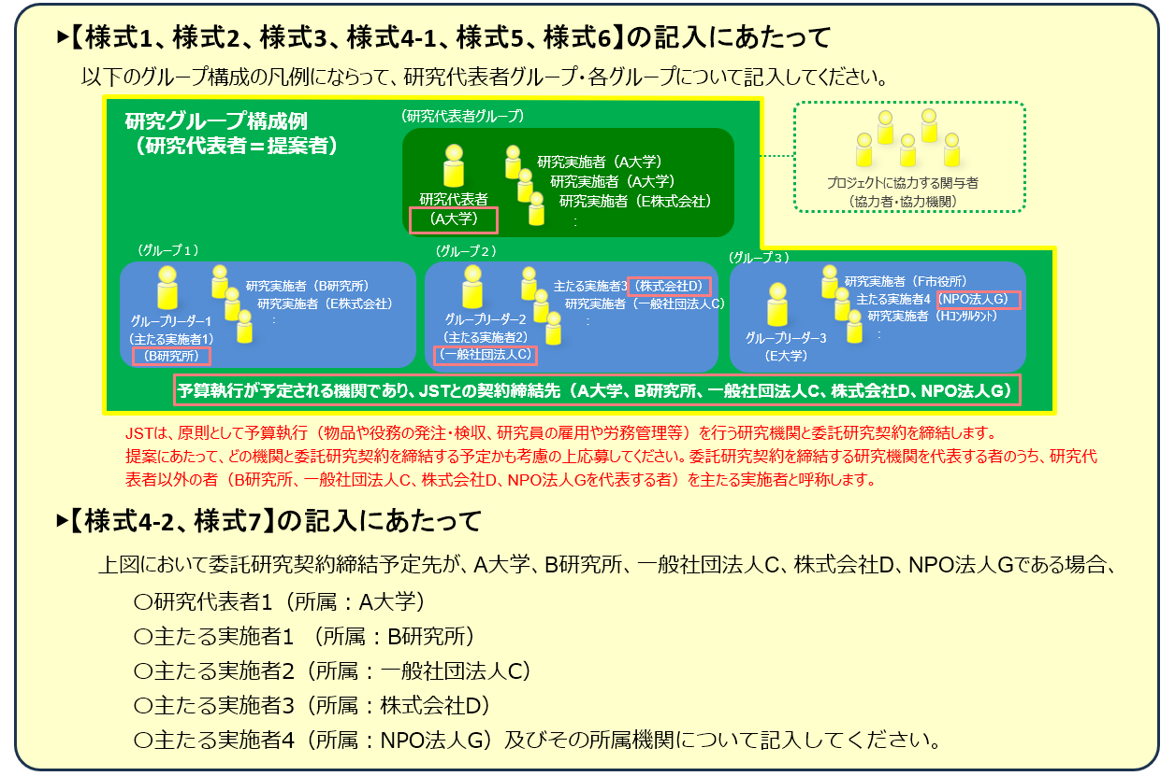

様式1 基本事項
- 様式1はA4用紙1ページ以内（厳守）としてください。
提案先研究開発領域名 | ケアが根づく社会システム
プロジェクト名 | ※英語プロジェクト名の場合は、日本語のプロジェクト名（20字程度）を併記してください
研究代表者氏名
研究代表者の所属機関・部署・役職 | ※「大学院〇〇研究科」「特任准教授」等、略さず正しく記入してください。「大学院」の表記漏れにご注意ください。
緊急連絡先 | ※面接選考会等の緊急時に事務局から連絡を差し上げることがあります。  携帯電話番号等、当日連絡のつく連絡先をご記入ください。
研究開発期間 | 2025年10月 ～ 年 月 ( 年間)
研究概要 | - 本提案の目的および実施内容の概要を簡潔にまとめ、300字以内で記入してください。

様式2 構想
- 様式2は、A4用紙4ページ以内（厳守）としてください。
- 評価者が理解しやすいよう、必要に応じて図表(カラー可)を用いて記載してください。
- 以下の評価項目に基づき評価を行います。評価項目に加え、「本研究開発領域における選考にあたっての主な視点」も掲載しておりますので、公募要領（別紙）2.10「選考にあたっての評価項目」もご参照ください。
【本研究開発領域の趣旨に合致し、本研究開発領域の目標達成に貢献するものであること】
- 公募要領別紙を必ずご確認ください。提案するプロジェクトは、「研究開発要素① ケアとその価値の可視化」及び「研究開発要素② 可視化されたケアの価値に基づく社会システムの実践」の両方に係る研究開発を行うことを踏まえて、本提案の構想を記載してください。
- 本研究開発領域の趣旨を踏まえたうえで、本研究開発構想に至った背景や目的、本提案の将来展望について具体的かつ明確に記載してください。
- 必要に応じて研究・活動実績（様式6）の記載内容を適切に引用し、研究・活動実績と研究開発構想との関係が明確になるようにしてください。引用にあたっては、研究・活動実績にて示した論文・著書番号（研究代表者：様式6-1、グループリーダー：様式6-2）を用いることもできます。ただし、論文・著書番号を引用する場合は、その番号が研究代表者あるいは、どのグループリーダーの業績に対応しているかがわかるようにしてください。

様式3 提案の独創性・優位性
- 様式3は、A4用紙2ページ以内（厳守）としてください。
- 評価者が理解しやすいよう、必要に応じて図表(カラー可)を用いて記載してください。
- 以下の評価項目に基づき評価を行います。評価項目に加え、「本研究開発領域における選考にあたっての主な視点」も掲載しておりますので、公募要領（別紙）2.10「選考にあたっての評価項目」もご参照ください。
【国内外の研究開発や取り組みの動向を踏まえ、提案内容が独創性、優位性、挑戦性を有していること。】
- 関連分野の国内外の研究、取り組みの現状と動向を踏まえて、世界の中での本提案の独創性や優位性、挑戦性を明確に示してください。
- 必要に応じて、競合研究の具体的な内容にも触れて説明してください。また、研究代表者自身(および必要に応じて、グループリーダー・研究参加者)のこれまでの研究の成果、研究構想を実現する基盤となる施設・設備、その他の予備的な知見やデータ等の準備状況にも触れて説明してください。

様式4-1 目標・実施計画
- 様式4-1は、A4用紙3ページ以内（厳守）としてください。
- 評価者が理解しやすいよう、必要に応じて図表(カラー可)を用いて記載してください。
- 以下の評価項目に基づき評価を行います。評価項目に加え、「本研究開発領域における選考にあたっての主な視点」も掲載しておりますので、公募要領（別紙）2.10「選考にあたっての評価項目」もご参照ください。
【研究開発計画（プロジェクトの実施期間内に達成する目標、目標に向けた計画を遂行するための期間及びプロセス等）及び予算計画が具体的かつ適切であること。】
- 実施期間終了時点における達成目標を具体的に記載してください。
- 目標の達成に向け、具体的な実施内容や計画を記載してください。全体としてどのようなアプローチ（予想される問題点とその解決策を含む具体的手法、進め方）をとり、どのようなスケジュール、マイルストーン(研究途上での節目となる到達点・達成事項、研究の達成度の判断基準とその時期)を設定し、研究を実施するのかわかるように記載してください。
- 「研究開発要素① ケアとその価値の可視化」及び「研究開発要素② 可視化されたケアの価値に基づく社会システムの実践」の実施にあたり、本プロジェクトでそれぞれどのような研究開発項目を定め、研究開発を実施するのかを明確に説明してください。

様式4-2 予算計画
- 以下の評価項目に基づき評価を行います。評価項目に加え、「本研究開発領域における選考にあたっての主な視点」も掲載しておりますので、公募要領（別紙）2.10「選考にあたっての評価項目」もご参照ください。
【研究開発計画（プロジェクトの実施期間内に達成する目標、目標に向けた計画を遂行するための期間及びプロセス等）及び予算計画が具体的かつ適切であること。】

1．プロジェクト全体の予算計画
- 研究費の見込みを年度ごとに記入してください。
- 必要に応じて行を増減してください。
直接経費 | 初年度  2025.10～  2026.3 | 2年度  2026.4～  2027.3 | 3年度  2027.4～  2028.3 | 4年度  2028.4～  2029.3 | 5年度  2029.4～  2030.3 | 合計  (千円)
研究代表者
氏名
（△△大学 大学院○○学研究科）
主たる実施者１
氏名
（△△大学 大学院○○学研究科）
主たる実施者２
氏名
（△△大学 大学院○○学研究科）
合計(千円)

2．費目別の予算計画
- 提案時点で想定する費目別の研究費の見込みを年度ごとに記入してください。
- 主たる実施者が複数いる場合、各項目をコピーし、主たる実施者ごとに記載してください。
- 面接選考の対象となった際には、さらに詳細な研究費計画の提出を求める場合があります。
- 採択された後の研究費は、本事業全体の予算状況、領域総括による研究開発領域のマネジメント、課題評価の状況等に応じ、研究期間の途中に見直されることがあります。
- 研究費の費目と使途は以下のとおりです（公募要領（共通事項）第3章も参照してください）。
物品費：設備・備品や材料・消耗品を購入するための経費
旅費：研究代表者、主たる実施者や研究参加者等の旅費、研究開発の遂行に直接的に必要な招聘
旅費等
人件費・謝金：研究員・技術員・研究補助員、RA等の人件費、謝金
その他：上記以外の経費（研究成果発表費用、会議費、機器リース費、運搬費等）
- 間接経費は、原則直接経費の30％を上限として措置されます。

(1) 委託先研究機関合計
- (2)以降の額の合計と一致させてください。

直接経費 | 初年度  2025.10～  2026.3 | 2年度  2026.4～  2027.3 | 3年度  2027.4～  2028.3 | 4年度  2028.4～  2029.3 | 5年度  2029.4～  2030.3 | 合計  (千円)
物品費
旅費
人件費・謝金
その他
合計(千円)

(2) 研究代表者（氏名）の所属機関：△△大学 大学院〇〇学研究科
直接経費 | 初年度  2025.10～  2026.3 | 2年度  2026.4～  2027.3 | 3年度  2027.4～  2028.3 | 4年度  2028.4～  2029.3 | 5年度  2029.4～  2030.3 | 合計  (千円)
物品費
旅費
人件費・謝金
その他
合計(千円)

(3) 主たる実施者１（氏名）の所属機関：△△大学 大学院〇〇学研究科
直接経費 | 初年度  2025.10～  2026.3 | 2年度  2026.4～  2027.3 | 3年度  2027.4～  2028.3 | 4年度  2028.4～  2029.3 | 5年度  2029.4～  2030.3 | 合計  (千円)
物品費
旅費
人件費・謝金
その他
合計(千円)

(4) 主たる実施者２（氏名）の所属機関：△△大学 大学院〇〇学研究科
直接経費 | 初年度  2025.10～  2026.3 | 2年度  2026.4～  2027.3 | 3年度  2027.4～  2028.3 | 4年度  2028.4～  2029.3 | 5年度  2029.4～  2030.3 | 合計  (千円)
物品費
旅費
人件費・謝金
その他
合計(千円)

3．特記事項
- 予算計画について、補足すべき事項があれば記載してください。
- 物品費として、1件10,000千円以上の設備を購入する予定がある場合、その機器名、概算価格を記載してください。
- 多額の人件費や旅費が必要な場合等、特に説明が必要な事項があれば記載してください。

様式5-1 実施体制(全体)
- 以下の評価項目に基づき評価を行います。評価項目に加え、「本研究開発領域における選考にあたっての主な視点」も掲載しておりますので、公募要領（別紙）2.10「選考にあたっての評価項目」もご参照ください。
【実社会の課題解決及び研究開発にあたって、最適な実施体制を構築していること。】
- 必要に応じて行を増減してください。

1．実施体制
- 研究代表者の研究構想を実現するために必要十分で最適な編成を提案してください。
- 各グループは研究構想実現のために必要不可欠であって、研究目的の達成に向けて大きく貢献できることが必要です。

研究代表者  グループ | 所属機関、部署、役職名 | プロジェクト名
研究代表者氏名 | 研究代表者の所属機関・部署・役職名 | 様式1「研究課題名」と同じ名称を記入してください。
他グループ | 所属機関、部署、役職名 | 研究題目
グループ１ グループリーダー氏名 | グループ１ グループリーダーの所属機関・部署・役職名 | 20字程度でグループの研究題目を記入してください。
グループ２ グループリーダー氏名 | グループ２ グループリーダーの所属機関・部署・役職名 | 20字程度でグループの研究題目を記入してください。

2．その他の協力者・機関
- 本提案へ直接的に参画しないが、各グループの活動に、何らかのかたちで連携・協力する者や機関（すでに了解を得ている、あるいは交渉中である者や機関）があれば、記入してください。
- 該当がない場合は、表を削除したうえで「該当なし」と記載してください。
協力者・協力機関名 | 協力内容 | これまでの  協力関係の有無
○○○○（○○大学 ○○学部） | ○○実施の協力 | 有
○○○○株式会社 ○○部 | ○○のデータ提供、現場との連携調整 | 有
○○市役所 ○○部 ○○課 | ○○に関する助言 | 無

様式5-2 実施体制（研究代表者グループ）
- 様式5-2は、A4用紙2ページ以内(厳守）としてください。
- 以下の評価項目に基づき評価を行います。評価項目に加え、「本研究開発領域における選考にあたっての主な視点」も掲載しておりますので、公募要領（別紙）2.10「選考にあたっての評価項目」もご参照ください。
【実社会の課題解決及び研究開発にあたって、最適な実施体制を構築していること。】
- 必要に応じて行を増減してください。

1. 研究代表者グループ
(1) 実施体制
- グループの構成メンバーについては、その果たす役割等について十分ご検討ください。
- 提案時に氏名が確定していない研究員等の場合は、「研究員 ○名」と記載してください。

研究代表者 | 所属機関、部署、役職名
研究代表者氏名 | ○○大学 大学院○○研究科 ○○専攻 教授
主な研究参加者 | 所属機関、部署、役職名  (上記と同じ場合には「同上」とし役職名を記載)
研究参加者氏名 | 同上 主席研究員
研究参加者氏名 | 同上 研究員
2名雇用予定 | 同上 特別研究員
研究参加者氏名 | ××株式会社 ××研究所

(2) 構想における位置づけ
- 研究代表者グループが担当する研究の概要及び研究構想を実現するために果たす役割を記載してください。

(3) 特記事項
- 現在の所属機関と採択後の研究を実施する機関が異なる場合には、研究を実施する機関とその事情・理由を記載してください。

様式5-3 実施体制（他グループ）

- 様式5-3は、1グループあたりA4用紙2ページ以内(厳守）としてください。
- 以下の評価項目に基づき評価を行います。評価項目に加え、「本研究開発領域における選考にあたっての主な視点」も掲載しておりますので、公募要領（別紙）2.10「選考にあたっての評価項目」もご参照ください。
【実社会の課題解決及び研究開発にあたって、最適な実施体制を構築していること。】
- グループが複数必要な場合、本様式5-3に各項目をコピーし、グループごとに記載してください。
- 必要に応じて行を増減してください。

グループ1

(1) 実施体制
- グループの構成メンバーについては、その果たす役割等について十分ご検討ください。
- 提案時に氏名が確定していない研究員等の場合は、「研究員 ○名」と記載してください。

グループ１  グループリーダー | 所属機関、部署、役職名
グループリーダー氏名 | ○○大学 大学院○○研究科 教授
グループ１  主な研究参加者 | 所属機関、部署、役職名  (上記と同じ場合には「同上」とし役職名を記載)
研究参加者氏名 | 同上 主席研究員
研究参加者氏名 | 同上 研究員
2名雇用予定 | 同上 特別研究員
×× ×× | ××株式会社 ××研究所

(2) 構想における位置付け
- グループが担当する研究の概要及び研究構想を実現するために果たす役割、必要不可欠であることの理由を記載してください。公募要領（共通事項）3.10 「海外の機関に所属する方が主たる実施者として参画する場合」をご参照ください。
- 海外の研究開発機関を研究チームに加え、かつ当該海外研究機関が予算執行する必要がありJSTと契約締結を希望する場合には、海外研究機関でなければ研究実施が困難となる理由（設備・環境等）について記載してください。
（例：必要な設備が日本になく、海外の機関にのみ設置されている。海外でのみ実施可能なフィールド調査が必要である。研究材料がその研究機関あるいはその場所でしか入手できず、日本へ持ち運ぶことができない。）

(3) 特記事項
- 現在の所属機関と採択後の研究を実施する機関が異なる場合には、研究を実施する機関とその事情・理由を記載してください。
- 海外の研究開発機関を研究チームに加え、かつ海外機関が予算執行する必要がありJSTと契約締結を希望する場合は、以下について本項に記載してください。
- 契約締結に至らなかった場合の当該グループとの連携案
- JSTが研究開発費を提供できない場合の連携案（次善策）
- 研究代表者グループ及び国内の各グループの安全保障輸出管理に係る規程の整備状況

様式6-1 研究・活動実績（研究代表者）

- 様式6-1は、A4用紙3ページ以内(厳守）としてください。
- 以下の評価項目に基づき評価を行います。評価項目に加え、「本研究開発領域における選考にあたっての主な視点」も掲載しておりますので、公募要領（別紙）2.10「選考にあたっての評価項目」もご参照ください。
【実社会の課題解決及び研究開発にあたって、必要な研究・活動実績及び責任能力を有していること。】

1．研究代表者：〇〇 〇〇
(1) 研究者情報等
研究歴  (主な職歴と研究内容) | 【20XX年 ◯◯大学大学院◯◯研究科博士課程○○専攻修了  (指導教員：○○○○教授)【教員名記入必須】、博士(○○学)取得】  20XX年～20XX年 ◯◯大学◯◯学部 助手  ○○教授研究室で◯◯◯◯◯について研究  20XX年X月～20XX年X月 出産・育児休業  20XX年～20XX年 ◯◯研究所 研究員  ○○博士研究室で◯◯◯に関する研究に従事  20XX年～20XX年 ◯◯大学◯◯学部 教授  ◯◯◯について研究  ※【所属した研究室の室長等の記載は必須です。】  ※【考慮すべきライフイベント（出産・育児・介護等）の期間があれば、記載してください。（記載は必須ではありません。過去の研究実績に影響があったなどの理由で評価者に伝えたい場合のみ記載してください。） 】
研究者情報 | URL:  ※researchmapのURLを記入してください。なければ、研究・活動実績等の情報を収載しているサイトのURLを記入してください。  ※評価において、評価者が必要に応じて参照します。
英語論文での著者表記 | ※フルネームで正確に記入してください。

(2) 研究・活動・マネジメント実績
- 学術論文、著書、国際会議のプロシーディングス、主要な国際会議の招待講演、受賞、特許、ライセンス、起業、データセット、ソフトウェア、標準化、過去の研究代表の実績やマネジメント実績、そのほか研究代表者の研究分野や提案内容に関連する実績や成果等が想定されます。提案内容と関連性が高いものを優先的に記載してください。
- 研究代表者が本研究提案を遂行するための能力を有していること並びに研究チームの責任者として研究全体に責務を負い、研究チーム全体を牽引・マネジメントする能力があることについて、研究・活動・マネジメント実績に基づき説明してください。
- 研究開発に限らず、実社会での課題解決に貢献した活動実績があればその成果と併せて記入してください。
- 記載する件数は10件以内とし、提案内容の遂行に対する各実績の重要性がわかるように、それぞれに簡潔な説明を加えてください。
- 可能な限り客観的、定量的な説明となるようにしてください（JIFやh-index等の記載を求めるものではありません）。
- 学術論文の場合は論文名、著者名（全著者を記載し研究代表者に下線）、掲載誌名、DOI、巻号や頁等、発表年（西暦）、著書の場合はその書誌情報などを明記してください。既に掲載されているもの又は掲載が確定しているものに限って記載してください。著者は、T.Gijyutsu等と略記して構いません。
- 特許は出願番号・発明者・発明の名称・出願人・出願日を記載してください。

様式6-2 研究・活動実績(グループリーダー)

- 様式6-2は、グループリーダー1名あたりA4用紙3ページ以内(厳守）としてください。
- グループリーダーが複数いる場合、各項目をコピーし、グループリーダーごとに記載してください。
- 以下の評価項目に基づき評価を行います。評価項目に加え、「本研究開発領域における選考にあたっての主な視点」も掲載しておりますので、公募要領（別紙）2.10「選考にあたっての評価項目」もご参照ください。
【実社会の課題解決及び研究開発にあたって、必要な研究・活動実績及び責任能力を有していること。】

1．グループ1 グループリーダー：〇〇 〇〇
(1) 研究者情報等
研究者情報 | URL:  ※researchmapのURLを記入してください。なければ、研究・活動実績等の情報を収載しているサイトのURLを記入してください。  ※評価において、評価者が必要に応じて参照します。
英語論文での著者表記 | ※フルネームで正確に記入してください。

(2) 研究・活動・マネジメント実績
- 学術論文、著書、国際会議のプロシーディングス、主要な国際会議の招待講演、受賞、特許、ライセンス、起業、データセット、ソフトウェア、標準化、過去の研究代表の実績やマネジメント実績、そのほかグループリーダーの研究分野や提案内容に関連する実績や成果等が想定されます。提案内容と関連性が高いものを優先的に記載してください。
- グループリーダーが、担当する研究題目を遂行するための能力を有していること並びに研究チームの責任者として研究全体に責務を負い、グループを牽引・マネジメントする能力があることについて、研究・活動・マネジメント実績に基づき説明してください。
- 研究開発に限らず、実社会での課題解決に貢献した活動実績があればその成果と併せて記入してください。
- 記載する件数は10件以内とし、提案内容の遂行に対する各実績の重要性がわかるように、それぞれに簡潔な説明を加えてください。
- 可能な限り客観的、定量的な説明となるようにしてください（JIFやh-index等の記載を求めるものではありません）。
- 学術論文の場合は論文名、著者名（全著者を記載しグループリーダーに下線）、掲載誌名、DOI、巻号や頁等、発表年（西暦）、著書の場合はその書誌情報などを明記してください。既に掲載されているもの又は掲載が確定しているものに限って記載してください。著者は、T.Gijyutsu等と略記して構いません。
- 特許は出願番号・発明者・発明の名称・出願人・出願日を記載してください。

様式7 他制度での助成等の有無
- 研究代表者および主たる実施者が、現在受給している、あるいは申請中・申請予定の競争的研究費やその他の研究費(国外も含め、補助金や助成金、共同研究費、受託研究費等、現在の全ての研究費であって個別の研究内容に対して配分されるもの（＊）)について、研究課題ごとに、研究課題名、研究期間、役割、本人受給研究費の額、エフォートを記入してください。公募要領（共通事項）「第４章 応募に際しての注意事項」もご参照ください。なお、本項目については、主たる実施者がグループリーダーを務めない場合であっても、主たる実施者についてご回答ください。
（＊）応募に当たっては、「統合イノベーション戦略2020」において「外国資金の受入について、その状況等の情報開示を研究資金申請時の要件」とすることとされたことを踏まえ、国内外を問わず、競争的資金のほか、民間財団からの助成金、企業からの受託研究費や共同研究費などの研究資金について全て記載してください。
- 記載内容が事実と異なる場合には、研究課題の不採択等を行うことがあります。
- 面接選考の対象となった場合には、他制度への提案書、計画書等の提出を求める場合があります。
- 締結済の秘密保持契約等の内容に基づき記載することが出来ないなど、やむを得ない事情により記載が難しい場合は、エフォートのみ記入してください（評価の際に外部の専門家に提供されますので記載にはご留意ください）。
- 現在受給中または受給が決定している助成等について、本人受給研究費(期間全体)が多い順に記載してください。その後に、申請中・申請予定の助成等を記入してください。
- 必要に応じて表、行を増減してください。

研究代表者：〇〇 〇〇
番号 | 制度・プログラム名  （配分機関名） | 受給  状況 | 研究課題名  (代表者氏名) | 研究  期間 | 役割  (代表/  分担) | 本人受給研究費  （直接研究費）  (1) 期間全体  (2) 2025年度 予定 | 2025  年度  ｴﾌｫｰﾄ  (％)
- | RISTEX 〇〇〇〇〇〇〇〇  （本提案） | 申請 | - | 2025.10  － | 代表 | (1) 千円  (2) 千円 | 30
1 | 科学研究費 補助金 基盤研究(S)  （日本学術振興会） | 受給 | ××による◇◇の創成  (○○○○) | 2023.4  －  2026.3 | 代表 | (1) 140,000千円  (2) 25,000千円 | 10
2 | 戦略的創造研究推進事業 ERATO  （JST） | 申請 | ××による◇◇の高機能化  (○○○○) | 2025.10  －  2030.3 | 分担 | (1) 100,000千円  (2) 35,000千円 | -
3 |  |  |  |  |  | (1) 千円  (2) 千円

- 各項目の記載は以下に従ってください。
（１）「受給状況」 以下のいずれかを記入してください。
・受給：現在受給中または受給が決定している研究課題。
・申請：申請中または申請予定の研究課題。本申請を除き、「申請」に該当する研究課題についてエフォートは記入しないこと。

（２）「役割」 以下のいずれかを記入してください。
・代表：その研究課題において、代表者として研究費を受給
・分担：その研究課題において、代表者以外の立場で研究費を受給

（３）「本人受給研究費」 以下に従って、研究費（総額・年度別）を千円単位で記入してください。
（ア）代表者として研究費を受給した研究課題
「代表を務める研究チーム（共同研究チームは除く。研究チームが本人のみの場合は代表者本人）」が受給した研究費
（イ）代表者以外の立場で研究費を受給した研究課題
「本人が分担者のグループ代表者として所属する研究グループ（分担グループが分担者のみの場合は分担者本人）」が受給した研究費

（４）「エフォート」
「本提案が採択された場合、2024年度における全仕事時間(教育･医療活動等を含む)を100%とした場合、そのうち各研究課題の実施に必要となる時間の配分率（％）」を記入してください。本提案以外の申請中・申請予定の研究課題（受給状況に「申請」と記入したもの）については、エフォートは記入しないでください。
また、本提案のエフォートと、その他受給中の研究課題のエフォートとの合計が100%を超えないようご注意ください。

主たる実施者(1)：〇〇 〇〇
番号 | 制度・プログラム名  （配分機関名） | 受給  状況 | 研究課題名  (代表者氏名) | 研究  期間 | 役割  (代表/  分担) | 本人受給研究費  （直接研究費）  (1) 期間全体  (2) 2025年度 予定 | 2025  年度  ｴﾌｫｰﾄ  (％)
- | RISTEX 〇〇〇〇〇〇〇〇  （本提案） | 申請 | - | 2025.10  － | 分担 | (1) 千円  (2) 千円 | 30
1 | 厚生労働科学  研究開発費 | 受給 | ××開発に  関する実践研究  (○○○○) | 2023.4  －  2026.3 | 代表 | (1) 50,000千円  (2) 20,000千円 | 10
2 |  |  |  | － |  | (1) 千円  (2) 千円
3 |  |  |  | － |  | (1) 千円  (2) 千円

様式8 特記事項
- 様式8は、A4用紙2ページ以内(厳守）としてください。

1．利益相反マネジメントにかかる申告
- 「公募要領（共通事項）第2章 2.8.2 選考体制と利益相反マネジメントの実施」に基づき、利害関係の有無について申告してください。記載にあたっては必ず該当箇所を参照してください。
- 評価者（領域総括及び領域アドバイザー）は、以下のウェブサイトを参照してください。領域アドバイザーとの利害関係については、提案書提出時点で公表されている領域アドバイザーとの利害関係の有無をご記入ください。
【URL】https://www.jst.go.jp/ristex/proposal/proposal_2025.html
（領域アドバイザーは、決定次第順次公表いたします）

公募要領「第2章 2.8.2 選考体制と利益相反マネジメントの実施」
に定める利害関係者の要件に関して、
該当なし ☐ 該当あり ☐

- 該当がない場合は、下記の表を削除してください。
- 該当する場合には、どの要件に該当するかも含めて、その理由を簡潔に記入してください。記載内容に基づき利害関係にあるとJSTが判断した評価者は、選考に加わりません。
- 記載にあたっては下図の留意点も併せてご参照ください。ご提出の際には本図は削除してください。

＜様式8の記入にあたっての留意点＞
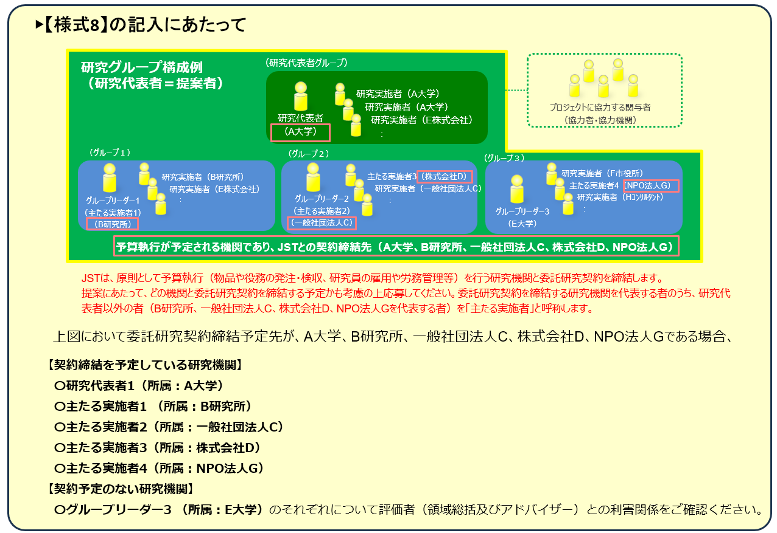

No. | 該当する要件 | 該当する研究代表者/主たる実施者氏名 | 該当する  評価者/機関 | 理由
1 | (1) d | 氏名（研究代表者） | △△ △△ | 【研究代表者氏名】は、〇〇プロジェクト（20XX年～20XX年）にて領域総括と共同研究を実施しており、利害関係者の要件のうち、(1)dに該当する。
2 | (3) a | 氏名（研究代表者） | 株式会社○○ | 【研究代表者氏名】の所属機関である株式会社○○は、JSTの出資先企業である。
3 | (1) b | 氏名（主たる実施者） | ○○ ○○ | 【主たる実施者氏名】は、20XX年～20XX年にかけて領域アドバイザー○○氏が運営する研究チームに所属しており、利害関係者の要件のうち、(1)bに該当する。
4 | (2) a | 氏名（主たる実施者） | 株式会社○○ | 【主たる実施者氏名】は、研究代表者の研究開発成果を基に設立した株式会社○○に所属している。利害関係者の要件のうち(2)aに該当する。
3 | (1) b | 氏名（グループリーダー） | ○○ ○○ | 【グループリーダー氏名】は、20XX年～20XX年にかけて領域アドバイザー○○氏が運営する研究チームに所属しており、利害関係者の要件のうち、(1)bに該当する。

- 【公募要領（共通事項）「第2章 2.8.2 選考体制と利益相反マネジメントの実施」】に基づき、下記(1)～(3)に定める利害関係該当要件の番号を選択の上、それぞれについて詳細を上記の表にご記入ください。

(1) 選考に関わる者の利益相反マネジメント
公正で透明な評価を行う観点から、提案者に関して、以下に示す利害関係者は選考に加わりません。本項では、「提案者（研究代表者）」のみならず、「主たる実施者」「グループリーダー（主たる実施者を兼ねない場合）」と評価者との利害関係についてご確認をいただきます。「主たる実施者」「グループリーダー」については、以下の「提案者」を「主たる実施者」「グループリーダー」とそれぞれ読み替えていただき、評価者（領域総括及び領域アドバイザー）との利害関係を確認してください。もし、選考に関わる者について懸念点等ある場合は、提案書に具体的に記載してください。

＜要件＞
a. 提案者と親族関係にある者。
b. 提案者と大学等の研究機関において同一の学科、専攻等に所属している者又は提案者が所属している大学等若しくは大学等を経営する法人の役員その他経営に関与しているとみなされる者及び当該法人を代表して対外的に活動する者。
c. 提案者と同一の企業に所属している者又は提案者が所属している企業の親会社等にあたる企業に所属している者。
d. 提案者と緊密な共同研究を行う者。(例えば、共同プロジェクトの遂行、共著研究論文の執筆、同一目的の研究メンバー、あるいは提案者のプロジェクトの中での研究分担者等をいい、提案者と実質的に同じ研究グループに属していると考えられる者)
e. 提案者と密接な師弟関係あるいは直接的な雇用関係にある者。
f. 提案者のプロジェクトと学術的な競争関係にある者又は市場において競争関係にある企業に所属している者。
g. その他JSTが利害関係者と判断した者。

(2) 研究代表者の利益相反マネジメント
研究代表者に関係する機関（以下a.からd.のいずれかに該当する機関）に所属する、主たる実施者及びグループリーダー（主たる実施者を兼ねない場合）の有無を申告してください。なお、a 及び b については研究代表者のみではなく、「研究代表者の配偶者及び一親等内の親族（以下、「研究代表者等」）」と総称します。）についても同様に取り扱います。

＜要件＞
a. 研究代表者等の研究開発成果を基に設立した機関。（直接的には経営に関与せず技術顧問等の肩書きを有するのみの場合、株式を保有しているのみの場合を含む。）
b. 研究代表者等が役員（CTO を含み、技術顧問を含まない。）に就任している機関。
c. 研究代表者が株式を保有している機関。
d. 研究代表者が実施料収入を得ている機関。

(3) JST の利益相反マネジメント
研究代表者や主たる実施者の所属機関がJSTの出資先企業に該当するか否かについて申告してください。なお、本マネジメントは JST の公正性及び透明性を担保するために実施するものであり、JSTから出資を受けていることが本研究開発領域の評価において不利に働くことはありません。

＜要件＞
a. 研究代表者、主たる実施者の所属機関がJSTの出資先企業に該当する

※出資先企業については以下ウェブサイトをご参照ください。なお、出資を終了した企業は利益相反マネジメントの対象ではないため、申告の必要はありません。
https://www.jst.go.jp/entre/result.html#M01

※申告の基準日は本事業の公募開始日とします。当該日時点でJSTからの出資が公表される企業について申告してください。出資内定済み等であるものの未公表の企業については、JST内部の機密保持のため、申告の必要はありません。JSTの出資公表については以下ウェブサイトを参照してください。
https://www.jst.go.jp/entre/news.html

2．その他特記事項
- 研究代表者ならびに主たる実施者について所属機関の異動予定がある場合は、記載してください。現時点で未定の場合はその旨を記載してください。事務手続きのための情報として取り扱います。
- 特別の任務等(研究科長等の管理職、学会長等)に仕事時間(エフォート)を要する場合には、その事情・理由を記載してください。

